DDT ir jo metabolitai
2010-2019 m. DDT ir jo metabolitų vandenyje nebuvo aptikta.

Baltijos jūros gyvuose organizmuose vis dar aptinkami DDT ir jo metabolitų likučiai, tačiau koncentracijos reikšmingai mažėja.

DDT priklauso patvarių chlororganinių pesticidų grupei, kuris pirmiausia skyla į DDE (oksinėmis – deguonies sąlygomis) arba DDD (anoksinėmis – sąlygomis) (Chattopadhyay S., Chattopadhyay A., 2015). Po 1945 m. DDT buvo plačiai naudotas purškiant pasėlius nuo kenkėjų ir kovojant su maliarija. DDT blogai tirpsta vandenyje, tačiau gerai kaupiasi (akumuliuojasi) riebaluose, ypač – aukštesnėse mitybos grandyse – plėšrūnuose. DDT yra toksiškas, apie jo neigiamą poveikį gyviesiems organizmams jau žinoma nuo 1962-1970 metų (EEA, 2018; HELCOM, 2010). Turbūt plačiausiai aprašytas DDT poveikis jūrinio erelio (Haliaeetus albicilla) populiacijos sumažėjimui 1970 metais. DDT per mitybos grandinę patekdavo į žuvų, žinduolių, paukščių, kuriais minta jūrinis erelis, organizmus (HELCOM, 2010). Jūriniai ereliai likdavo nevaisingi, dėdavo plono lukšto kiaušinius, kurie būdavo sutrinami arba tiesiog žūdavo. Atsiradus informacijai ir tyrimams apie DDT akumuliaciją gyvuose organizmuose ir jo kancerogeniškumą, DDT gamyba, prekyba ir naudojimas buvo uždrausti 1972 m. JAV, 1970-1975 m. Skandinavijoje, Vakarų Vokietijoje, 1996 metais – Lietuvoje. DDT priklauso patvariųjų organinių teršalų (POT) grupei, jo naudojimas žemės ūkyje uždraustas 2004 m. įsigaliojus Jungtinių tautų Stokholmo konvencijai. Tačiau DDT vis dar yra naudojamas Pietų Amerikoje, Azijoje ir Afrikoje. Priklausomai nuo sąlygų, DDT skilimo pusperiodis dugno nuosėdose siekia iki 30 metų, tačiau yra duomenų, kad skilimo pusperiodis vandens aplinkoje gali siekti ir iki 150 metų (Mansouri ir kt., 2017; NPIC, 1999). Uždraudus DDT, jo koncentracija Baltijos jūros aplinkoje nuo 1970-1980 m. reikšmingai sumažėjo ir toliau mažėja (HELCOM, 2010). 1991 metais Lietuvos dalyje Baltijos jūros vandenyje p,p'-DDT koncentracija atskirose tyrimų vietose siekė 4,0-15,4 ng/l, o 2010-2019 metais DDT ir jo metabolitų nebuvo aptikta. Nepaisant gerėjančių tendencijų vandenyje ir dugno nuosėdose, šio pesticido ir jo metabolitų likučiai dėl stiprių akumuliacinių savybių dar randami biotoje (pvz., strimelėje) Lietuvos jūriniame rajone (1 pav.) ir visoje Baltijos jūroje (2 pav.).

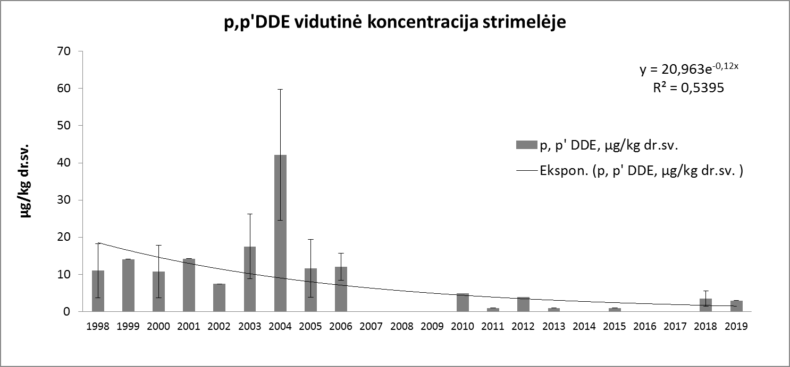
1 pav. p,p’ DDE vidutinė metinė koncentracija strimelėje Lietuvos jūros rajone.

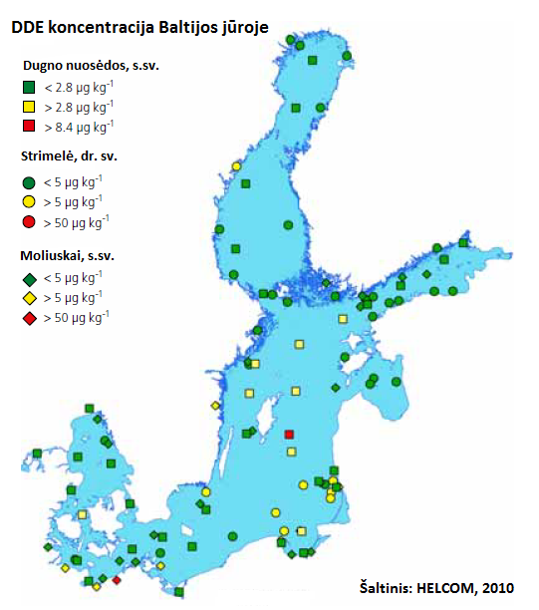
2 pav. p,p’ DDE koncentracija Baltijos jūros dugno nuosėdose (s.sv. – sauso svorio) ir biotoje (dr.sv. – drėgno svorio).
Literatūra

- EEA ataskaita, Nr 25/2018. Contaminants in Europe's seas. Moving towards a clean, non-toxic marine environment.
- Chattopadhyay S., Chattopadhyay A., 2015. Remediation of DDT and its metabolites in contaminated sediment. Current Pollution Reports, Vol. 1, 248-264.
- HELCOM, 2010. Hazardous substances in the Baltic Sea – An integrated thematic assessment of hazardous substances in the Baltic Sea. Balt. Sea Environ. Proc. No. 120B.
- Mansouri A., Cregut M., Abbes C., Durand M.-J., Landoulsi A., Thouand G., 2017. The environmental issues of DDT pollution and bioremediation: a multidisciplinary review. Applied Biochemistry and Biotechnology, Vol. 181, 309–339.
- National Pesticide Information Center., 1999. “DDT (General Fact Sheet).” http://npic.orst.edu/factsheets/ddtgen.

Parengė:
Aplinkos apsaugos agentūros Jūros aplinkos vertinimo skyrius
2020-11-17

